## 重力　弹力　摩擦力

### 考点一　重力和重心

1．力

(1)定义：力是一个物体对另一个物体的作用．

(2)作用效果：使物体发生形变或改变物体的运动状态(即产生加速度)．

(3)性质：力具有物质性、相互性、矢量性、独立性等特征．

2．重力

(1)产生：由于地球的吸引而使物体受到的力．

注意：重力不是万有引力，而是万有引力竖直向下的一个分力．

(2)大小：*G*＝*mg*，可用弹簧测力计测量．同一物体*G*的变化是由在地球上不同位置处*g*的变化引起的．

(3)方向：总是竖直向下．

(4)重心：物体的各部分都受重力作用，可认为重力集中作用于一点，即物体的重心．

①影响重心位置的因素：物体的几何形状；物体的质量分布．

②不规则薄板形物体重心的确定方法：悬挂法．

注意：重心的位置不一定在物体上．

例题精练

1．关于重力及重心，下列说法中正确的是(　　)

A．一个物体放在水中称量时弹簧测力计的示数小于物体在空气中称量时弹簧测力计的示数，因此物体在水中受到的重力小于在空气中受到的重力

B．据*G*＝*mg*可知，两个物体相比较，质量较大的物体的重力一定较大

C．物体放在水平面上时，重力方向垂直于水平面向下，当物体静止于斜面上时，其重力方向垂直于斜面向下

D．物体的形状改变后，其重心位置往往改变

2．如图1所示，两辆车正以相同的速度做匀速运动，根据图中所给信息和所学知识你可以得出的结论是(　　)

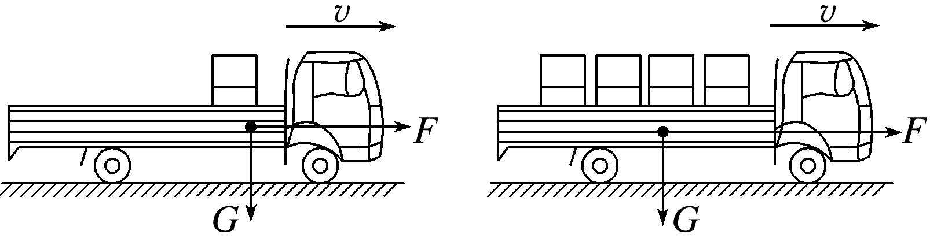

图1

A．物体各部分都受重力作用，但可以认为物体各部分所受重力集中于一点

B．重力的方向总是垂直向下的

C．物体重心的位置与物体形状和质量分布无关

D．重心是重力的作用点，重心一定在物体上

### 考点二　弹力

1．弹力

(1)定义：发生形变的物体，要恢复原状，对与它接触的物体产生的力的作用．

(2)产生条件：

①物体间直接接触；

②接触处发生形变．

(3)方向：总是与施力物体形变的方向相反．

2．弹力有无的判断方法

(1)条件法：根据弹力产生条件——物体是否直接接触并发生弹性形变．

(2)假设法：假设两个物体间不存在弹力，看物体能否保持原有的状态，若运动状态不变，则此处没有弹力；若运动状态改变，则此处一定有弹力．

(3)状态法：根据物体的运动状态，利用牛顿第二定律或共点力平衡条件判断弹力是否存在．

3．弹力方向的判断

(1)接触方式

|  |  |  |  |
| --- | --- | --- | --- |
| 面与面 | 点与面 | 点与曲面 | 曲面与平面 |
| 垂直于接触面 | 垂直于接触面 | 垂直于切面 | 垂直于平面 |

(2)轻绳、轻杆、轻弹簧

|  |  |  |
| --- | --- | --- |
| 绳的弹力一定沿绳 | 杆的弹力不一定沿杆 | 弹簧分拉伸、压缩 |
|  |  |  |

4.弹力大小的计算

(1)应用胡克定律*F*＝*kx*计算弹簧的弹力

注意：拉伸量与压缩量相等时弹力大小相等、方向相反．

(2)静止或做匀速直线运动时应用平衡法计算弹力．

(3)有加速度时应用牛顿第二定律计算弹力．

例题精练

3．下列图中各物体均处于静止状态．图中画出了小球*A*所受弹力的情况，其中正确的是(　　)

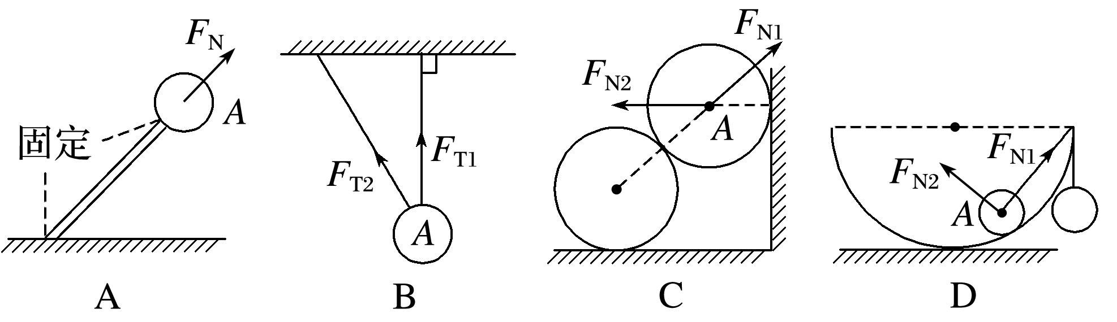

4．如图4所示，小车内沿竖直方向的一根轻质弹簧和一条与竖直方向成*α*角的细绳拴接一小球．当小车与小球相对静止，一起在水平面上运动时，下列说法正确的是(　　)

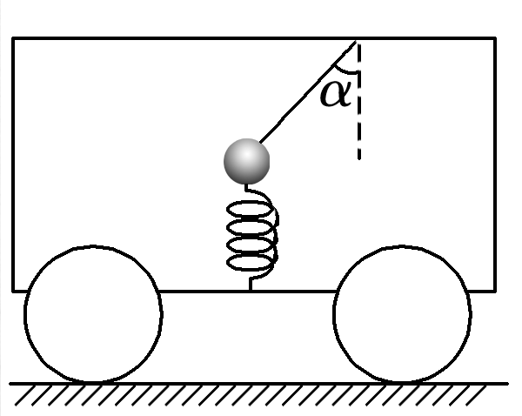

图4

A．细绳一定对小球有拉力

B．轻弹簧一定对小球有弹力

C．细绳不一定对小球有拉力，但是轻弹簧对小球一定有弹力

D．细绳不一定对小球有拉力，轻弹簧对小球也不一定有弹力

### 考点三　摩擦力

1．定义：两个相互接触的物体，当它们发生相对运动或具有相对运动的趋势时，在接触面上会产生阻碍相对运动或相对运动趋势的力．

2．产生条件

(1)接触面粗糙．

(2)接触处有压力．

(3)两物体间有相对运动或相对运动的趋势．

3．方向：与受力物体相对运动或相对运动趋势的方向相反．

4．大小

(1)滑动摩擦力：*F*f＝*μF*N，*μ*为动摩擦因数；

(2)静摩擦力：0<*F*≤*F*max.

5．弹力与摩擦力的关系

若两物体间有摩擦力，则两物体间一定有弹力，若两物体间有弹力，但两物体间不一定有摩擦力．(填“一定有”或“不一定有”)

技巧点拨

1．摩擦力的六个“不一定”

(1)摩擦力的方向总是与物体间相对运动(或相对运动趋势)的方向相反，但不一定与物体的运动方向相反．

(2)摩擦力总是阻碍物体间的相对运动(或相对运动趋势)，但不一定阻碍物体的运动．

(3)摩擦力不一定是阻力，也可以是动力．

(4)摩擦力不一定使物体减速，也可以使物体加速．

(5)受静摩擦力作用的物体不一定静止，但一定保持相对静止．

(6)受滑动摩擦力作用的物体不一定运动，但一定保持相对运动．

2．计算摩擦力大小的思维流程

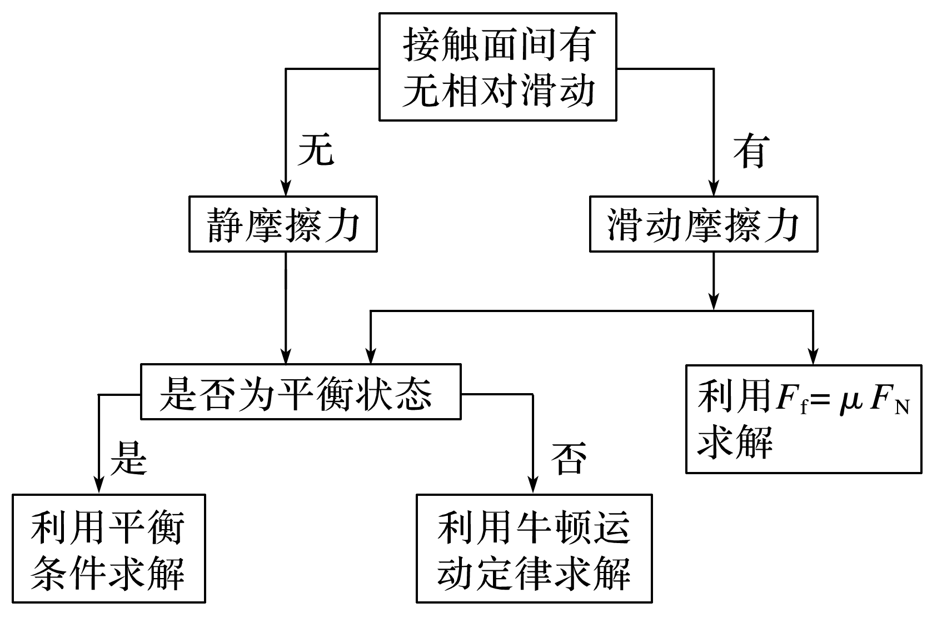

例题精练

5．(多选)如图8所示，*A*、*B*、*C*三个物体质量相等，它们与传送带间的动摩擦因数均相同．三个物体随传送带一起匀速运动，运动方向如图中箭头所示，则下列说法正确的是(　　)

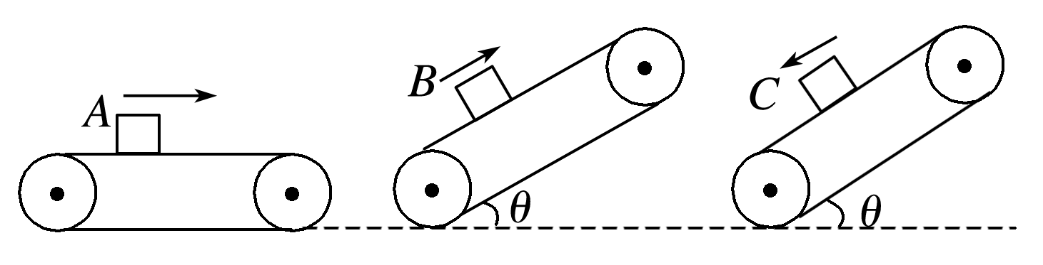

图8

A．*A*物体受到的摩擦力方向向右

B．三个物体中只有*A*物体受到的摩擦力是零

C．*B*、*C*受到的摩擦力方向相同

D．*B*、*C*受到的摩擦力方向相反

6．如图9，一物块在水平拉力*F*的作用下沿水平桌面做匀速直线运动．若保持*F*的大小不变，而方向与水平面成60°角，物块也恰好做匀速直线运动．则物块与桌面间的动摩擦因数为(　　)

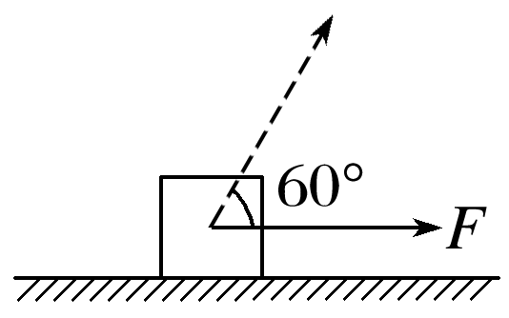

图9

A．2－ B. C. D.

# 综合练习

**一．选择题（共24小题）**

1．（长安区校级月考）如图所示，物块A放在木板B上，A、B的质量均为m，A、B之间的动摩擦因数为μ，B与地面之间的动摩擦因数为。若将水平力作用在A上，使A刚好要相对B滑动，此时拉力为F1；若将水平力作用在B上，使B刚好要相对A滑动，此时拉力为F2。则F1与F2的比为（最大静摩擦力等于滑动摩擦力）（　　）



A．1：2 B．1：3 C．1：1 D．2：3

2．（邢台月考）关于物体的运动和受力，下列说法正确的是（　　）

A．运动越快的物体惯性越小，运动状态越容易改变

B．列车在水平轨道上加速行驶，列车上的人处于失重状态

C．用手握住瓶子，瓶子所受的摩擦力大小与握力的大小成正比

D．滑动摩擦力总是阻碍物体的相对运动，滑动摩擦力方向可能与物体运动方向相同

3．（包头一模）如图（a），滑块在与水平方向夹角为37°、斜向上的拉力F作用下，沿水平桌面做匀速直线运动。将该桌面倾斜成与水平方向夹角为37°，保持拉力的方向不变，大小变为2F，如图（b），滑块恰好沿倾斜桌面向上做匀速直线运动。滑块与桌面间的动摩擦因数是（　　）

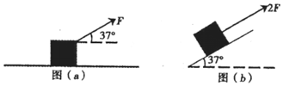

A． B． C． D．



4．（闵行区二模）智能快递分拣机器人简化模型如图，设运动过程中机器人和包裹之间没有相对运动，下列说法正确的是（　　）

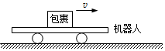

A．当机器人加速运动时，包裹惯性消失

B．包裹受到的摩擦力一定与运动方向相同

C．加速运动时，包裹对机器人的摩擦力和机器人对包裹的摩擦力不相等

D．加速运动时，机器人对包裹的作用力大于包裹的重力

5．（沈阳模拟）如图所示，某杂技演员在竖直杆上进行“爬杆表演”，演员在杆上完成一系列的动作后，沿杆滑下，则下列说法正确的是（　　）

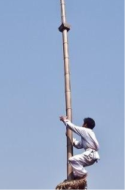

A．演员用手握住竖直杆静止时所受的静摩擦力与演员的重力大小相等

B．演员静止时，手握竖直杆的力越大，演员所受的静摩擦力越大

C．演员沿竖直杆匀速下滑时，演员所受的滑动摩擦力小于演员的重力

D．演员沿竖直杆匀速上爬时，演员所受的滑动摩擦力等于演员的重力

6．（成都月考）关于重力、弹力和摩擦力，下列说法正确的是（　　）

A．形状规则的物体的重心在物体的几何中心

B．相互接触的物体之间一定有弹力

C．静止的物体不可能受到滑动摩擦力作用

D．摩擦力方向可能与物体运动方向垂直

7．（安庆一模）如图甲所示，小物块置于粗糙水平面上的O点，每次用水平拉力F，将物块由O点从静止开始拉动，当物块运动到斜面顶端P点时撤去拉力。小物块在不同拉力F作用下落在斜面上的水平射程x不同，如图乙所示为F﹣x图像，若物块与水平面间的动摩擦因数为0.5，斜面与水平地面之间的夹角θ＝45°，g取10m/s2，设最大静摩擦力等于滑动摩擦力。则（　　）

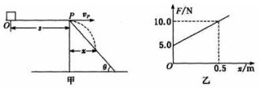

A．不能求出小物块质量

B．小物块质量m＝0.5kg

C．O、P间的距离s＝0.25m

D．小物块每次落在斜面上的速度方向不同

8．（衢州月考）拉力器是一种很好的健身器材，由脚环、两根相同的弹性绳、把手等组成。如图所示，女子用100N的力拉开拉力器，使其比原长伸长了40cm，假设弹性绳的弹力与伸长量遵循胡克定律，且未超过弹性限度。则（　　）

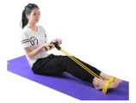

A．每根弹性绳的劲度系数为125N/m

B．每根弹性绳的劲度系数为250N/m

C．若对拉力器的拉力增大，则弹性绳的劲度系数也增大

D．若对拉力器的拉力减为50N，则弹性绳长度变为20cm

9．（宣化区校级月考）如图所示，一个“Y”形弹弓顶部跨度为L，两根相同的橡皮条自由长度均为L，在两橡皮条的末端用一块软羊皮（长度不计）做成裹片。若橡皮条的弹力与形变量的关系满足胡克定律，且劲度系数为k，发射弹丸时每根橡皮条的最大长度为1.5L（弹性限度内），则发射过程中裹片对弹丸的最大作用力为（　　）

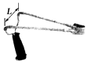

A．kL B．kL C．kL D．2kL



10．（泸州期末）将物体所受重力按力的效果进行分解，下列图中错误的是（　　）

A． B．

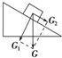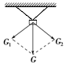

C． D．

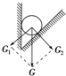

11．（金华期末）篮球比赛中的击地传球是指持球者在传球时，为闪躲防守队员防守而将球经击地后传给队友，如图所示，下列说法正确的是（　　）

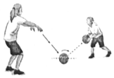

A．篮球对水平地面的弹力方向斜向下

B．水平地面对篮球的弹力方向竖直向下

C．水平地面受到的压力是由于篮球发生了形变而产生的

D．篮球受到水平地面的支持力是由于篮球发生了形变而产生的

12．（工农区校级期末）如图所示是皮带传动示意图，右侧轮是主动轮，左侧轮是从动轮，两轮水平放置。当主动轮顺时针匀速转动时，重10N的物体同传送带一起运动，若物体与传送带间最大静摩擦力为5N，则物体所受传送带的摩擦力的大小和图中传送带上P、Q两处所受的摩擦力的方向是（　　）



A．5 N，向下、向上 B．0，向下、向上

C．0，向上、向上 D．0，向下、向下

13．（天河区期末）一本书放在水平桌面上，桌面对书有支持力N，书对桌面有压力F，则下列说法中正确的是（　　）

A．压力F实际上是由于桌面发生微小的弹性形变而对桌面产生的向下的弹力

B．压力F实际上是由于书发生微小的弹性形变而对桌面产生的向下的弹力

C．支持力N实际上就是书受到的重力

D．压力F和支持力N是一对平衡力

14．（烟台期末）如图所示，三个质量均为3kg的小物块通过两个劲度系数均为600N/m的相同轻弹簧a、b及轻绳连接，其中物块甲静止放在水平桌面上，物块乙、丙通过轻弹簧b拴接并静止放在水平地面上，轻绳刚好伸直但无拉力作用，轻弹簧a处于原长。已知物块甲与水平桌面间的动摩擦因数为0.2，重力加速度g＝10m/s2。现用水平力缓慢地向左拉轻弹簧a的左端，直到物块丙刚好离开水平地面，此过程中弹簧a的左端向左移动的距离为（整个过程中两轻弹簧始终处于弹性限度内）（　　）

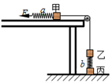

A．11cm B．20cm C．21cm D．31cm

15．（驻马店期末）如图所示，物体A与劲度系数为k的轻弹簧一端相连，用大小为F0的拉力提起弹簧另一端，物体可以静止悬挂。现把物体放在粗糙水平地面上，物体与地面间的动摩擦因数为μ，用一大小为F的力水平向右拉弹簧，使物体做匀速直线运动，则弹簧的伸长量为（　　）

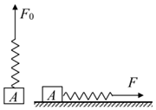

A． B． C． D．



16．（未央区校级模拟）某运输货物的装置可简化为如图所示模型，两根足够长的平行直圆棒MN、PQ间距保持R不变，两棒所在平面与水平面成θ角，现将一个质量为m、截面半径为R的圆柱形货物放在MN、PQ上并由静止释放，已知圆柱形货物与两棒之间的动摩擦因数均为μ＝，且最大静摩擦力等于滑动摩擦力，则下列关于圆柱形货物被释放后的受力和运动的说法正确的是（　　）

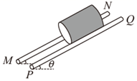

A．圆柱形货物受到3个力的作用

B．两根圆棒对圆柱形货物的支持力大小都等于mgcosθ



C．θ＞30°时，圆柱形货物会沿圆棒下滑

D．θ＝45°时，圆柱形货物一定会沿圆棒下滑

17．（德州二模）如图所示，为从高处向下传送圆柱形物体，工人师傅将MN和PQ两相同直细杆平行倾斜固定在水平地面上做为轨道，两直杆间的距离与圆柱形物体的半径相同，两直杆与水平面的夹角都为θ＝30°，圆柱形物体恰好能匀速下滑。则圆柱形物体与直杆间的动摩擦因数为（　　）

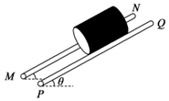

A． B． C． D．



18．（河南模拟）坡道式自动扶梯（不带台阶）因其安全便捷在一些商场和车站等场所得到广泛应用。考虑到经济和效率性，扶梯在空载模式下低速运行，当有乘客踏上扶梯时，通过传感器和控制系统，扶梯会逐渐提升至一个较高的速率匀速运行。如图为一名乘客踏上空载运行的坡道式扶梯并相对扶梯保持静止，则下列说法正确的是（　　）

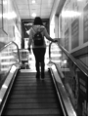

A．只有在提速阶段乘客才受到摩擦力

B．在整个过程中乘客受到扶梯的作用力始终竖直向上

C．在提速阶段乘客受滑动摩擦力，而在较高速度匀速运动时受静摩擦力作用

D．在提速阶段乘客受到扶梯的作用力斜向上，而在高速匀速运动时所受扶梯的作用力则竖直向上

19．（怀化一模）如图所示，A，B是粗糙水平面上的两点，O、P、A三点在同一竖直线上，且OP＝L，在P点处固定一光滑的小立柱，一小物块通过原长为L0的弹性轻绳与悬点O连接。当小物块静止于A点时，小物块受到弹性轻绳的拉力小于重力。将小物块移至B点（弹性轻绳处于弹性限度内），由静止释放后，小物块沿地面运动通过A点。若L0＞L，则在小物块从B运动到A的过程中（　　）

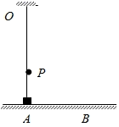

A．小物块受到的滑动摩擦力保持不变

B．小物块受到的滑动摩擦力逐渐减小

C．小物块受到的滑动摩擦力逐渐增大

D．小物块受到的滑动摩擦力先减小后增大

20．（合肥一模）如图甲所示，质量为0.4kg的物块在水平力F作用下由静止释放，物块与墙面间的动摩擦因数为0.4，力F随时间t变化的关系如图乙所示，最大静摩擦力等于滑动摩擦力，g＝10m/s2。下列图像中，能正确反映物块所受摩擦力大小与时间（Ff﹣t）变化关系的是（　　）

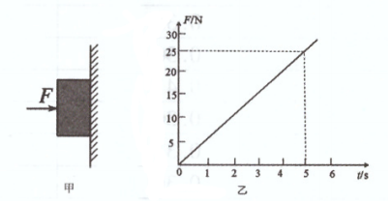

A．

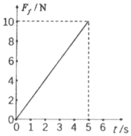

B．

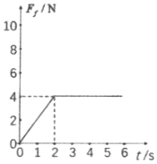

C．

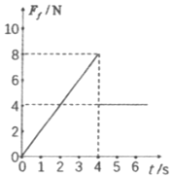

D．

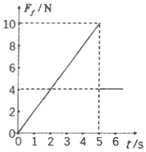

21．（鼓楼区校级月考）如图所示，一轻弹簧直立于水平地面上，质量为m的小球从距离弹簧上端B点h高处的A点自由下落，在C处小球速度达到最大，vB表示小球下落至B处的速度大小，x0表示BC两点之间的距离。若改变高度h，则表示x0随h变化的图象、vB随h变化的图象正确的是（　　）

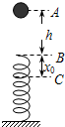

A． B．

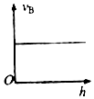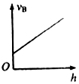

C． D．

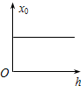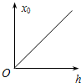

22．（岳阳一模）一根轻质弹性绳的两端分别固定在水平天花板上相距80cm的两点上，弹性绳的原长也为80cm。将一重物挂在弹性绳的中点，平衡时弹性绳的总长度为100cm；已知弹性绳的劲度系数为100N/m，则重物的重力为（弹性绳的伸长始终处于弹性限度内）（　　）

A．5N B．10N C．12N D．24N

23．（朝阳区期末）某实验小组用力传感器探充弹簧的弹力和伸长量的关系。如图甲所示，将轻质弹簧上端固定于架台上，使标尺的零刻度线与弹簧上端对齐。某同学用力传感器竖直向下拉弹簧，同时记录拉力值F及对应的标尺刻度x（如图乙所示）。通过描点画图得到图丙所示的F﹣x图像，a、b分别为使用轻弹簧1、2时所描绘的实验图线。下列说法正确的是（　　）

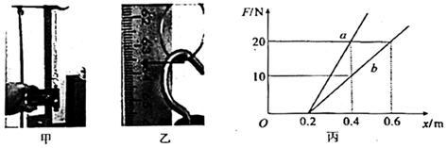

A．弹簧1的原长大于弹簧2的原长

B．弹簧1的劲度系数大于弹簧2的劲度系数

C．弹簧2产生的弹力是15N时，弹簧的伸长量是50cm

D．因未测弹簧原长，故本实验无法探究弹簧的弹力与伸长量的关系

24．（广州期末）弹力在日常生活和工农业生产中有着广泛的应用。如生活中的缓冲装置就是利用弹簧的弹力作用来实现的。某缓冲装置可抽象成如图所示的简单模型，图中K1，K2为原长相等、对应劲度系数k1＜k2的不同轻质弹簧。当垫片缓慢向右移动时（　　）

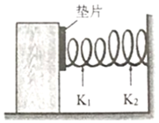

A．K1弹簧产生的弹力较大

B．K2弹簧产生的弹力较大

C．K1弹簧产生的压缩量较大

D．两弹簧的长度始终保持相等

**二．实验题（共26小题）**

25．（长春模拟）如图甲所示，某同学在竖直悬挂的弹簧下加挂钩码，做实验研究弹力与弹簧伸长量的关系。他将实验数据记录在表格中。实验时弹簧始终未超过弹性限度，重力加速度g＝10m/s2。

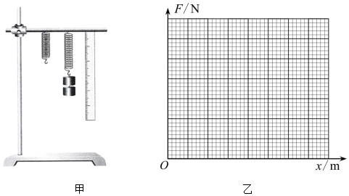

|  |  |  |  |  |  |  |  |
| --- | --- | --- | --- | --- | --- | --- | --- |
| 砝码质量m/g | 0 | 30 | 60 | 90 | 120 | 150 | 180 |
| 弹簧总长度l/cm | 6.0 | 7.2 | 8.3 | 9.5 | 10.6 | 11.8 | 13.8 |

（1）根据实验数据，在图乙给出的坐标纸上做出弹力F跟弹簧伸长量x关系的F﹣x图像。

（2）根据F﹣x图像计算弹簧的劲度系数k＝　 　N/m（结果保留3位有效数字）。

26．（广东一模）某实验小组在“探究弹力和弹簧伸长量的关系”的实验中，操作过程如下：

（1）将弹簧水平放置并处于自然状态，将标尺的零刻度与弹簧一端对齐，弹簧的另一端所指的标尺刻度如图甲所示，则该读数为　 　cm。

（2）接着，将弹簧竖直悬挂，由于　 　的影响，不挂钩码时，弹簧也有一定的伸长，其下端所指的标尺刻度如图乙所示；图丙是在弹簧下端悬挂钩码后所指的标尺刻度，则弹簧因挂钩码引起的伸长量为　 　cm。

（3）逐一增挂钩码，记下每增加一只钩码后弹簧下端所指的标尺刻度和对应的钩码总重力。该实验小组的同学在处理数据时，将钩码总重力F作为横坐标，弹簧伸长量△l作为纵坐标，作出了如图丁所示的a、b两条△l﹣F图像，其中直线b中的是用挂钩码后的长度减去　 　（选填“图甲”或“图乙”）所示长度得到的。

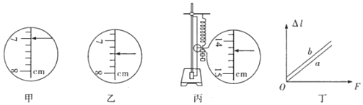

27．（湛江一模）如图甲所示，用铁架台、弹簧和多个质量已知的相同钩码，探究弹簧弹力与形变量的关系。

（1）本实验还需要的实验器材有　 　。

（2）如图乙所示，根据实验数据绘图，横轴为弹簧的形变量x，纵轴为钩码的质量m。已知重力加速度大小g＝9.8m/s2，则弹簧的劲度系数k＝　 　N/m（结果保留两位有效数字）。

（3）从图乙可以看出，当弹簧下端未挂钩码时，弹簧也有一定的伸长量，其原因是　 　。

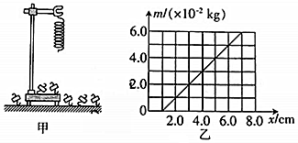

28．（安徽期末）在“探究弹簧弹力和弹簧伸长的关系，并测定弹簧的劲度系数”的实验中：

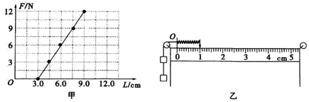

（1）某次研究弹簧弹力F与弹簧长度L关系实验时得到如图甲所示的F﹣L图象。由图象可知弹簧原长L0＝　 　cm，由此求得弹簧的劲度系数k＝　 　N/m。

（2）如图乙毫米刻度尺水平放置，“0”刻度线上方固定一个有孔挡板，一条不可伸长的轻质细线一端下面悬挂两个完全相同的钩码，另一端跨过光滑定滑轮并穿过光滑小孔与轻弹簧右端相连接，使（1）中研究的轻弹簧压缩，稳定后指针指示如图乙，则指针所指刻度尺示数为　 　cm，由此可推测每个钩码重为　 　N。

29．（昌平区期末）在“探究弹簧弹力的大小与伸长量的关系”实验中，某同学选取了甲、乙两根不同的弹簧分别进行研究。在实验中弹簧始终在弹性限度内，弹簧的质量可忽略不计。根据实验数据，他在同一个坐标系内作出了弹簧弹力F与弹簧长度L的图像，如图所示。甲、乙两根弹簧的原长分别用l甲和l乙表示，则l甲　 　l乙（选填“＞”“＜”或“＝”）；若用甲、乙两根弹簧制成弹簧测力计测量同一个力，用　 　（选填“甲”或“乙”）弹簧制作的弹簧测力计形变量更大。

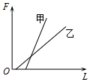

30．（眉山期末）某同学在做“弹力与弹簧伸长的关系”实验时，将一轻弹簧竖直悬挂，让其自然下垂；然后在弹簧下端加1个、2个……质量都为m0的钩码，测出弹簧静止时对应的总长度L1、L2……，以钩码的总质量m为纵轴、弹簧的总长度L为横轴建立直角坐标系，根据测得数据描点得出m﹣L图象，如图所示。由图可知，弹簧的原长为　 　cm，弹簧的劲度系数为　 　N/m。（实验过程中未超过弹簧的弹性限度，重力加速度取10m/s2）

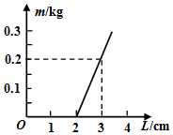

31．（水富市校级期末）某同学利用如图1甲所示的装置做“探究弹簧弹力大小与其长度的关系”的实验。

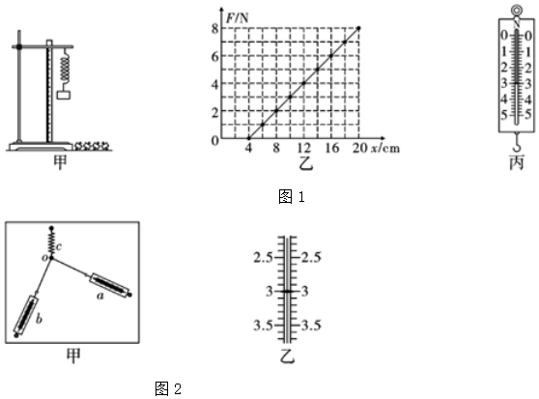

（1）在安装刻度尺时，必须使刻度尺保持　 　状态。

（2）实验得到如图1乙所示的弹力大小F与弹簧长度x的关系图线。由此图线可得该弹簧的劲度系数k＝　 　N/m。

（3）他又把该弹簧做成一个弹簧测力计，当弹簧测力计上的示数如图1丙所示时，该弹簧的长度x＝　 　cm。

（4）他再用该弹簧做“探究两个互成角度的力的合成规律”的实验。如图2甲所示，用该弹簧c和弹簧测力计a、b，在保持弹簧伸长10cm不变的条件下：

①若弹簧测力计a、b间夹角为90°，弹簧测力计a的读数如图2乙所示，则弹簧测力计b的读数应为　 　N。

②若弹簧测力计a、b间夹角大于90°，保持弹簧测力计a与弹簧c的夹角不变，减小弹簧测力计b与弹簧c的夹角∠boc，则弹簧测力计a的读数　 　（填“变大”“变小”或“不变”）。

32．（池州一模）为了测量滑块与长木板间的动摩擦因数，某同学设计了如图（a）所示的实验装置。长木板固定在水平桌面上，力传感器固定在竖直的墙上，光电计时器的光电门固定在竖直支架上，绕过动滑轮的两段绳处于水平（两滑轮光滑且滑轮和绳质量不计），悬挂的重物上固定一窄遮光条。滑块质量为M，重物和遮光条的总质量为m。现将滑块拉到某一位置，静止释放滑块，重物牵引滑块向左运动，测量并记录释放时遮光条中心到光电门之间的距离x以及遮光条通过光电门时的遮光时间△t和力传感器示数F。多次改变滑块释放的位置，重复上述操作，并记录多组相应的x和△t值。已知重力加速度为g。

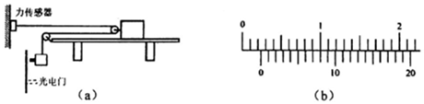

（1）用20分度的游标卡尺测量出遮光条的宽度d如图（b）所示，d＝　 　mm。

（2）以x为纵坐标，为横坐标，画出x﹣图像是一条通过坐标原点的倾斜直线，直线的斜率为k，则滑块运动的加速度a＝　 　，滑块与长木板间的动摩擦因数μ＝　 　（用已知量和题中所给的物理量M、m、d、F、k表示）。



33．（云南模拟）某同学利用如图甲所示的装置来测量滑块P与水平桌面之间的动摩擦因数。由静止释放物块Q，打点计时器打出的纸带如图乙所示，依打点先后顺序取计数点A、B、C及D、E、F，两相邻计数点间还有四个点未标出，测得相邻两计数点间距离为：xAB＝2.75cm、xBC＝4.96cm、xDE＝5.26cm、xEF＝2.22cm。所用交流电的频率为50Hz，取重力加速度g＝9.8m/s2。根据以上数据可得

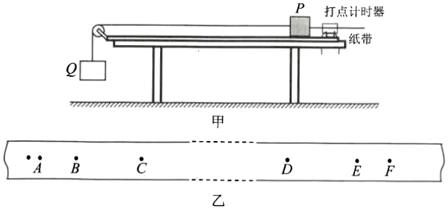

（1）Q落地前P的加速度大小为　 　m/s2。

（2）Q落地后P的加速度大小为　 　m/s2；滑块P与水平桌面间的动摩擦因数为　 　（结果保留2位小数）。

34．（攀枝花一模）为了探究静摩擦力及滑动摩擦力变化规律，某同学设计了如图甲所示的实验装置，并进行了下列实验步骤：

（ⅰ）用力传感器D测出物块A重为5.0N；

（ⅱ）将力传感器D固定在水平桌面上，小车B放在桌面上，调整小车B的上表面水平，将沙桶C用细绳通过定滑轮与小车B连接，将物块A放在小车B上，并用细绳与传感器D连接，整个装置处于静止，定滑轮以上的细绳均保持水平；

（ⅲ）逐渐向沙桶中加入沙，通过力传感器D与计算机连接，得到细绳对物块A的拉力随时间的变化关系如图乙所示。

分析以上实验数据可得：小车与物块间的最大静摩擦力大小为　 　N，动摩擦因数为　 　，t＝　 　s时物块离开小车。

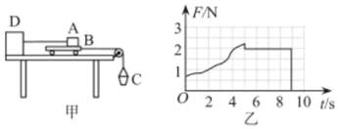

35．（辽宁月考）为了测量滑块（视为质点）与水平桌面间的动摩擦因数，某学习小组设计了如图所示的实验装置。其中斜面体可以沿着桌面移动，重力加速度为g，空气阻力不计。

实验步骤如下：

a.测出桌面距水平地面高度h；

b.将斜面体锁定于距桌面右端一定的距离A点，把滑块从斜面顶端静止释放，最终落在水平地面上的P点（图中未画出），测出P点到桌面右端的水平距离为x1；

c.将斜面体沿着桌面向右平移至B点并锁定，测出B点与A点距离d。再次让滑块从斜面顶端静止释放，并落在水平地面上的Q点（图中未画出），测出Q点到桌面右端的水平距离x2。

（1）为完成本实验，下列说法中正确的是　 　。

A.必须测出小滑块的质量m

B.必须测量斜面体的高度h′

C.斜面体高度h′不能太小

D.必须测出A点与桌面右端的距离s

（2）写出动摩擦因数的表达式μ＝　 　（用题中所需要测量的物理量的字母表示）。

（3）若不测量桌面距地面的高度，用一定的方法测出滑块从飞离桌面到落地的时间t，其他测量步骤不变，　 　（填“可以”或“不可以”）测出滑块与水平桌面间的动摩擦因数。

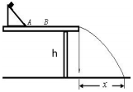

36．（晋中二模）某同学在辅导丛书上阅读到弹簧弹性势能的表达式为Ep＝kx2（k为弹簧的劲度系数，x为弹簧的形变量），该同学想进一步探究弹簧的性质，并验证以上弹性势能的表达式是否成立。请根据如下探究的过程，完成相关内容：



（1）将轻质弹簧悬挂于铁架台，测得弹簧原长L0；

（2）在弹簧下端拴挂质量为m的钩码，待系统静止时，测得弹簧长度L；

（3）根据以上测量值可得，弹簧的劲度系数为　 　（用m、当地重力加速度g以及L、L0表示）；

（4）托起钩码使弹簧恢复原长，并由静止释放，测得弹簧拉伸的最大长度L'。发现L'＞L，得到弹簧两次伸长量分别为x0＝L﹣L0和x＝L'﹣L0；

（5）改变钩码个数，重复实验，得到多组x0、x数据，作出x﹣x0图象是　 　（填“一条直线”或“一条曲线”）；

（6）x﹣x0图象中斜率大小在误差范围内等于　 　时，说明以上弹簧弹性势能表达式成立。

37．（绍兴期末）“探究弹簧弹力与形变量的关系”实验中

（1）某同学使用了铁架台、弹簧、毫米刻度尺、钩码、坐标纸、铅笔，此外还须选用一个器材是　 　。

A．小车

B．纸带

C．重锤线

D．电火花计时器

（2）该同学测出了弹簧受到的拉力F与弹簧的伸长量x的相应数据，其对应点在图中所示的坐标纸上标出，请在图中作出F﹣x关系图像，并根据图像求出弹簧的劲度系数为　 　N/m（保留两位有效数字）。

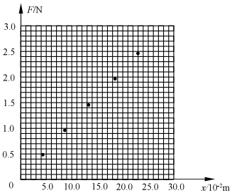

38．（黄冈期末）某实验小组设计实验探究弹簧的劲度系数与哪些因素有关，在研究弹簧劲度系数与弹簧的圈数关系时：

（1）小组取材料相同、直径相同、粗细相同、长度相同、圈数不同的两个弹簧进行实验。这种实验方法称　 　。

（2）按照如图甲所示的方案设计实验，1的圈数少，2的圈数多，改变被支撑重物的质量m，静止时测出弹簧的形变量x，得到质量m与形变量x的关系式图象，取多组类似弹簧实验均可得到类似的图象，如图乙所示，则可知弹簧单位长度的圈数越　 　（填“多”或“少”），弹簧的劲度系数越大。

（3）图乙中，已知弹簧1的劲度系数为k，则弹簧2的劲度系数为　 　。

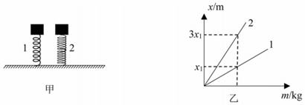

39．（安康模拟）某同学探究弹力与弹簧伸长量的关系。将弹簧悬挂在铁架台上，将刻度尺固定在弹簧一侧，弹簧轴线和刻度尺都在竖直方向上。弹簧自然悬挂，待弹簧静止时，长度记为L0；弹簧下端挂上砝码盘时，长度记为Lx。

（1）在砝码盘中每次增加20g砝码，弹簧长度依次记为L1至L6，数据如表：

|  |  |  |  |  |  |  |  |  |
| --- | --- | --- | --- | --- | --- | --- | --- | --- |
| 弹簧长度 | L0 | Lx | L1 | L2 | L3 | L4 | L5 | L6 |
| 数值（cm） | 6.15 | 7.13 | 9.10 | 11.05 | 13.01 | 15.0 | 16.93 | 18.83 |

表中有一个数值记录不规范，代表符号为　 　（填“L0”、“Lx”、“L1”、“L2”、“L3”、“L4”、“L5”、或“L6”）。

（2）该同学根据表中部分数据作的图如图所示，纵轴是砝码的质量，横轴是弹簧长度与　 　（填“L0”或“Lx”）。

（3）由图可知弹簧的劲度系数为　 　N/m（结果保留两位有效数字，取重力加速度大小g＝9.8m/s2）。

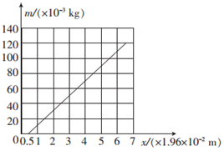

40．（九模拟）在探究弹力和弹簧伸长量的关系实验中，由于弹簧自身重力的影响，弹簧平放时的长度与竖直悬挂时的长度有明显不同。

（1）先将弹簧平放在桌面上，如图甲所示，用刻度尺测得弹簧的长度为L0，弹簧左端与刻度尺0刻线对齐，右端对应刻度尺的读数如图乙所示，则L0＝　 　cm。

（2）将弹簧的一端固定在铁架台上，然后将最小刻度是毫米的刻度尺竖直放在弹簧的一侧，并使弹簧另一端的指针恰好落在刻度尺上，如图丙所示。当弹簧自然下垂时，将指针指示的刻度值记为L1；弹簧下端挂一个50g的钩码时，指针指示的刻度值记为L2；弹簧下端挂两个50g的钩码时，指针指示的刻度值记为L3；……；测量记录如表。

|  |  |  |  |  |  |  |
| --- | --- | --- | --- | --- | --- | --- |
| 代表符号 | L1 | L2 | L3 | L4 | L5 | L6 |
| 刻度值/cm | 1.70 | 3.40 | 5.10 | 6.85 | 8.60 | 10.30 |

借鉴力学实验中常用的“逐差法”处理实验数据，能够减小因为长度测量带来的误差，每增加50g钩码，弹簧平均伸长量增加△L，则△L＝　 　（用表格中的符号表示）。

（3）弹簧的劲度系数k＝　 　N/m（g取9.8m/s2，保留3位有效数字）。

（4）弹簧自身的重力G0＝　 　N（保留3位有效数字）。

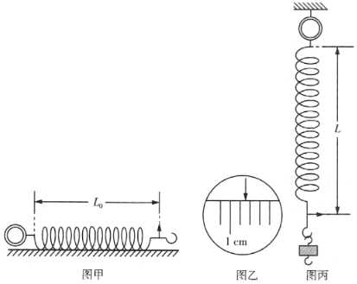

41．（北京学业考试）利用如图1所示的装置可探究弹簧的弹力F与伸长量x的关系。某同学选取了1、2两根不同的弹簧分别进行探究。在实验过程中，弹簧始终在弹性限度内，弹簧质量可忽略不计。根据实验数据，他在同一个坐标系内作出了F﹣x图象，如图2所示，据此可知：在弹性限度内，弹簧的弹力F与其伸长量x成　 　（选填“正比”或“反比”）；弹簧1、2的劲度系数分别为k1和k2，则k1　 　k2（选填“＞”或“＜”）。

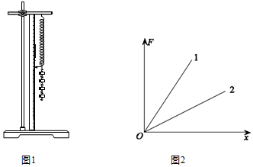

42．（成都模拟）某实验小组设计了如图甲所示的装置来测量物块与长木板间的动摩擦因数，一端带有定滑轮的长木板水平放置，平行于长木板的细线一端与带有遮光片的物块相连，另一端跨过定滑轮与砂桶相连，在长木板B点固定有一个光电门，与光电门相连的计时器可以记录遮光片经过B点的挡光时间。实验时，多次改变砂桶中砂的质量，每次都让物块从长木板上的A处由静止释放，并记录下砂桶和砂的质量m及对应的遮光片在B处的挡光时间t。已知物块质量为M，重力加速度为g＝9.80m/s2，测得遮光片宽度d＝7.0mm。不计空气阻力和定滑轮处的摩擦，不计细线的质量和伸缩，请回答以下问题：

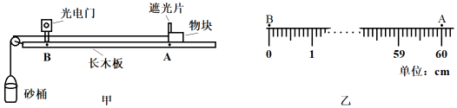

（1）若与光电门相连的计时器显示的时间为t，则物块到达B点的速度v的表达式为v＝　 　（用题中所给物理量的符号表示）。

（2）某次测量中，A、B两点间的距离L用刻度尺测量，如图乙所示，L为　 　cm，测得物块质量为M＝100.0g，与光电门相连的计时器显示的时间为t＝0.010s，砂桶和砂的质量为m＝20.0g，则在该次测量中，测得物块与长木板之间的动摩擦因数μ为　 　（计算结果保留两位小数）。

43．（道里区校级二模）小兰同学设计如图甲所示装置测量木块与水平桌面之间的动摩擦因数。打点计时器固定在水平桌面左端，纸带穿过打点计时器连接在木块上，连接木块的细线跨过桌面右端定滑轮后连接钩码，释放木块后，木块在细线的作用下运动，细线始终保持水平，打点计时器打出的部分纸带如图乙所示。已知乙图中纸带右端连接木块，A、B、C、D、E、F、G、H、I、J为计数点，相邻两计数点间有3个计时点未画出，打点计时器所用交流电源频率为50Hz，取重力加速度g＝10m/s2。

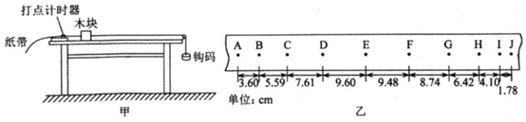

（1）下列实验操作或分析中正确的是　 　。

A．实验中必须测出钩码释放时离地的高度

B．实验中应先释放木块再启动打点计时器

C．实验中必须保证钩码的质量远小于木块的质量

D．钩码落地发生在打点计时器打出 E、F两点的时刻之间

（2）用题中所给数据求木块与桌面间的动摩擦因数，应选取　 　（选填“AE”、“AF”或“FJ”）段纸带进行计算，由此测得木块与桌面间的动摩擦因数μ＝　 　（结果保留两位有效数字）。

44．（泸州模拟）科学探究活动通常包括以下环节：提出问题、形成猜想和假设、设计实验与制订方案、获取和处理信息、基于证据得出结论并作出解释，以及交流、评估、反思等。某物理学习小组进行《研究影响滑动摩擦力的因素》的探究实验时，提出“滑动摩擦力可能与接触面间的压力有关”

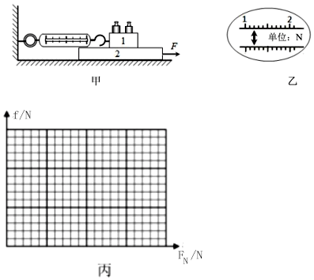

（1）这属于科学探究活动的　 　环节。

（2）他们用如图甲所示的实验装置来探究滑动摩擦力与正压力的关系，测得木块1的重力为1N。木板2在拉力作用下向右运动，木块1相对于地面静止，读出此时弹簧的测压力为计的示数F1。改变放在木块1上面的砝码，重复上述操作，得到一组FN与相应的砝码重力G的数据如表。其中FN的值从图乙中弹簧测力计的示数读出，则表中FN＝　 　N，根据表中数据在如图丙所示的坐标纸中作出滑动摩擦力f与正压力FN的关系图线。

|  |  |  |  |  |  |  |
| --- | --- | --- | --- | --- | --- | --- |
| 砝码重力G/N | 0.50 | 1.00 | 1.50 | 2.00 | 2.50 | 3.00 |
| 正压力FN/N | 1.50 | 2.00 | 2.50 | 3.00 | 3.50 | 4.00 |
| 弹簧测力计读数F/N | 0.44 | 0.62 | 0.75 | 0.89 | 1.06 | F6 |

（3）由作出的图线你得到的科学结论是　 　。

45．（淄博模拟）为测定木块与桌面之间的动摩擦因数，某同学设计了如图甲所示的装置进行实验。实验中，当木块A位于水平桌面上的O点时，重物B刚好接触地面。将A拉到P点，待B稳定后由静止释放，A最终滑到Q点（物块B落地后不反弹），分别测量OP、OQ的长度h和s。改变h，重复上述实验，分别记录几组实验数据。

（1）实验开始时，发现A释放后会撞到滑轮，为了解决这个问题，可以适当　 　（选填“增大”或“减小”）重物B的高度；

（2）根据实验数据作出s﹣h关系的图像如图乙所示。实验测得A、B的质量之比为＝2，由s﹣h图像可得斜率为k，则A木块与桌面间的动摩擦因数μ＝　 　（用k表示）；



（3）若实验中，每次测量h时，测量的都是B物体上端到地面的距离，按照上述方法计算出的动摩擦因数与真实值相比是　 　（选填“偏大”、“偏小”或“相同”）。

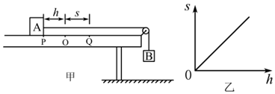

46．（黔东南州模拟）某同学利用如图甲所示的装置测量滑块与木板间的动摩擦因数.先用游标卡尺（10分度）测量滑块上遮光条的宽度d，然后把木板固定在水平桌面上，光电门固定在木板旁边，使带有遮光条的滑块由木板左端以一定的速度向右滑出，记录遮光条经过光电门的挡光时间t和滑块在木板上的停止位置到光电门的距离x，多次改变滑块滑出时的初速度大小，测出滑块经过光电门时对应的挡光时间t和滑块停止位置到光电门的距离x。重力加速度大小为g。

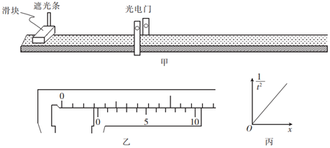

（1）测量遮光条宽度时，游标卡尺的示数如图乙所示，则挡光条的宽度d＝　 　mm；

（2）多次实验后，根据实验数据，以为纵坐标，x为横坐标，作出图像如图丙所示，测得其斜率为k，则滑块与木板间的动摩擦因数可表示为μ＝　 　（用k、d和g等物理量的符号表示）。



47．（长沙一模）在高一年级举行的一次实验设计与操作比赛中，要求测量木块和木板之间的动摩擦因数。实验室提供的可能用到的器材只有：带滑轮的长木板一条、不同质量的方形木块两个、砝码1盒、米尺、水平尺、天平、不可伸长的细绳一根。某小组的实验安装如图所示。请根据实验器材及要求回答下列问题：

（1）实验中，下列哪些做法是正确的：　 　。

A.必须测量竖直悬挂的木块质量m1与放置在木板上面的木块质量m2

B.在细绳拉直的情况下让两木块由静止释放，这之前必须测量竖直悬挂木块释放时其底部到地面的距离h，在这之后必须测量放置在木板上面的木块从开始滑动到停止的距离x

C.在细绳拉直的情况下让两木块由静止释放，但不能让竖直悬挂的木块落地，在离地还有一定距离处用手压住木板上的木块使两木块停止运动，然后测量此时木板上的木块离开出发点的距离x1

D.释放后，长木板上的木块应该先在拉力作用下加速，绳子松弛后自然滑行停下，不要碰到滑轮

（2）请合理利用第（1）问中出现的物理量符号，推导出放置在长木板上的木块和长木板之间的动摩擦因数表达式为　 　。

（3）本实验在操作完全规范的情况下，也会有系统误差，其导致真实值总是比测量值　 　（填“大”或“小”）。

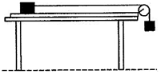

48．（武汉模拟）用刻度尺等器材可以测定动摩擦因数。实验装置如图1所示，表面粗糙程度相同的斜面和水平面在交线B处平滑连接，实验步骤如下：

①将一小物块从斜面上的A点由静止释放，滑到水平面上的C点停下；

②用铅垂线测定A点在水平面的投影点O，用刻度尺测量AO的高度h、OC的长度x；

③改变释放点的位置，重复上述步骤，记录多组关于h、x的数据。

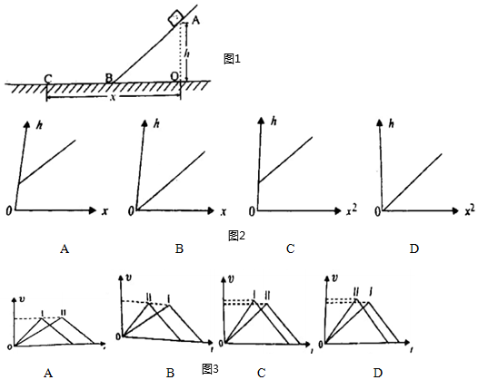

请回答下列问题：

（1）步骤③可以减小测量结果的　 　（选填“偶然”或“系统”）误差；

（2）以xn（n＝1，2）为横坐标，h为纵坐标，根据测得的数据在坐标纸上描点（如图2），拟合图线，得到的图像最合理的是　 　；

（3）在某次实验中，小物块从斜面上的A1点由静止释放，运动到水平面上的C1点停止，A1点在水平面的投影为O1，记录下O1C1的长度x1；增大斜面倾角，斜面上的A2点与A1点等高，再将小物块从A2点由静止释放，运动到水平面上的C2点停止，A2点在水平面的投影为O2，记录下O2C2的长度x2。则x1　 　x2（选填“＞”、“＝”或“＜”）；小物块从A1到C1的过程记为“Ⅰ”，从A2到C2的过程记为“Ⅱ”，在同一坐标系中画出小物块速率v随时间变化的图像，图3的v﹣t图像中可能正确的是　 　。

49．（贵州月考）教材列出的铁块与木板间的动摩擦因数约为0.21，高一某实验小组采用如图中所示的装置测铁块与木板间的动摩擦因数，实验中，采用重锤的牵引，铁块沿水平长木板做匀加速运动。（g取10m/s2）

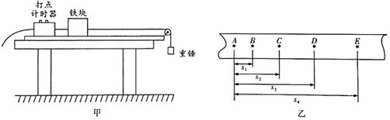

（1）实验所用铁块的质量为1kg左右，下列供选择的重锤质虽最合适的是　 　。

A．10g

B．200g

C．300g

（2）实验得到一条理想的纸带如图乙所示，从某个清晰的点开始，每三个计时点取一个计数点（即相邻两个计数点问还有两个计时点没有标出），依次标出计数点A、B、C、D、E，测得A点与B、C、D、E点间的距离分别为s1、s2、s3、s4，打点计时器打点的频率为f，则铁块的加速度a＝　 　。

（3）若重锤的质量为m，铁块的质量为M（M＝2m），通过纸带求出铁块的加速度是2m/s2，则铁块与木板间的动摩擦因数μ＝　 　（结果保留两位有效数字）。

50．（汕头一模）某实验小组利用如图所示装置测量小物块与接触面间的动摩擦因数。已知小物块与长木板面和水平面的动摩擦因数相同，重力加速度为g。

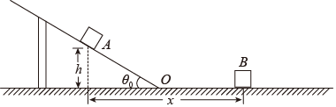

（1）甲同学利用该装置进行实验，把长木板倾角调整到合适角度，使小物块在倾斜的长木板上匀速下滑，测量出长木板倾角为θ0，则可知小物块与长木板的动摩擦因数μ＝　 　。

（2）由于难以确认小物块在倾斜的木板上做匀速运动，乙同学对实验加以改进，增大木板的倾角使其稍大于θ0，再使小物块从A点从静止开始下滑，经过O点后到达水平面上的B点停下。测得A点距水平面的高度为h，A、B两点间的水平距离为x（如图），忽略物块在O点的机械能损失，则可测得动摩擦因数μ＝　 　。

（3）由于物块在O点实际上有机械能损失，因此上述测量结果与真实值比较，μ测　 　μ真（填“＞”“＜”或“＝”）。